[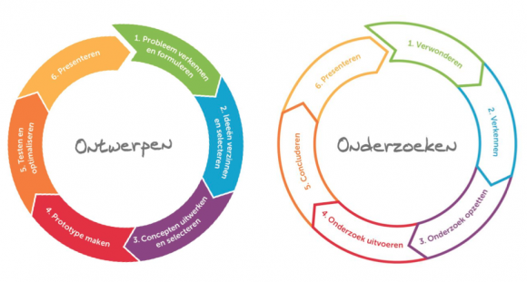](https://www.google.nl/url?sa=i&rct=j&q=&esrc=s&source=images&cd=&cad=rja&uact=8&ved=2ahUKEwjt7cOZ7MrZAhWNa8AKHb1wABYQjRx6BAgAEAY&url=https%3A%2F%2Flerarenontwikkelfonds.onderwijscooperatie.nl%2Fonderzoekend-en-ontwerpend-leren-op-onderzoek-uit%2F&psig=AOvVaw0K9nFRHO6bGNnHEXDnovbx&ust=1519984108158173)